**植物体的结构层次**

一、选择题

1.下列属于植物组织的是（ ）

A.一个受精卵 B.一块洋葱表皮 C.一个西红柿 D.植物的根

2.下列各项中，不属于绿色开花植物结构层次的是（ ）

A.细胞 B.组织 C.器官 D.系统

3.我们吃的下列农产品中属于果实的是（ ）

A.马铃薯 B.西瓜 C.芝麻 D.萝卜

4.一粒种子长成一棵参天大树的主要原因是（ ）

A.细胞数目增多　　　　　　　　　 B.细胞体积增大

C.细胞数目增多、细胞体积增大　　 D.细胞分裂

5.下列各植物结构中，属于器官的是（ ）

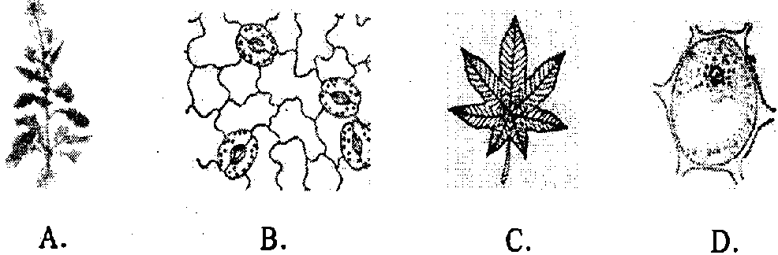

6.向日葵和老虎相比，向日葵没有的结构层次是（ ）

A.细胞 B.组织 C.器官 D. 系统

7.绍兴的市花是兰花，关于构成一株兰花的结构层次由小到大的排列顺序，正确的是( )

A.细胞、组织、器官、系统、兰花个体 B.细胞、组织、系统、器官、兰花个体

C.细胞、器官、组织、兰花个体 D.细胞、组织、器官、兰花个体

8.下图中植物体的主要组织及分布，表示不正确的是（ ）

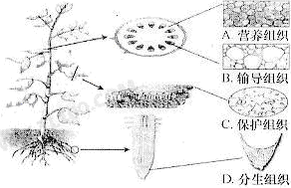

9.生物体的结构是有层次的，我们常吃的苹果属于

A.细胞 B.组织 C.器官 D.植物体

10.组织是构成生物体的结构层次之一。下列哪种组织是人和动物体不具有的？（ ）

A.上皮组织 B.输导组织 C.肌肉组织 D.神经组织

11.构成一株小麦的基本单位是细胞。下列关于小麦的结构或物质由微观到宏观的排列顺序，正确的是（ ）

A.基因、染色体、细胞核、细胞、组织、器官、系统、小麦个体

B.染色体、基因、细胞核、细胞、组织、系统、器官、小麦个体

C.基因、染色体、细胞核、细胞、组织、器官、小麦个体

D.染色体、基因、细胞核、细胞、器官、组织、小麦个体

12.每个生物体都有一定的结构层次，绿色开花植物体的结构层次是（ ）

A.植物体→组织→器官→细胞 B.细胞→器官→组织→植物体

C.细胞→组织→器官→系统→植物体 D.细胞→组织→器官→植物体

13.表皮腐烂的果实很快腐烂，说明表皮是（ ）

A.营养组织 B.分生组织 C.保护组织 D.机械组织

14.下列结构都是在生活中可以经常见到的，它们当中不属于器官的是（ ）

A.洋葱表皮 B.杨树的叶子

C.西瓜果实 D.月季花

15.西瓜皮和西瓜瓤分别属于（ ）

A.营养器官和生殖器官 B.营养组织和保护组织

C.生殖器官和营养器官 D.保护组织和营养组织

16.仔细观察番茄的果肉，里面有一些“筋络”，这些“筋络”属于（ ）

A.保护组织 B.机械组织 C.输导组织 D.营养组织

17.“藕断丝连”中的“丝”属于（ ）

A.输导组织 B.保护组织 C.营养组织 D.机械组织

二、非选择题

18.小丽学习了植物的结构层次知识后，从市场买回几个番茄进行观察、研究。番茄果实属于_______器官；她取出一个番茄，用开水烫过后，撕下一层薄薄的表皮，这层表皮属于_______组织，表皮以内的部分主要是______组织。

19.下图是细胞分裂、生长、分化的大致过程，请据图回答。

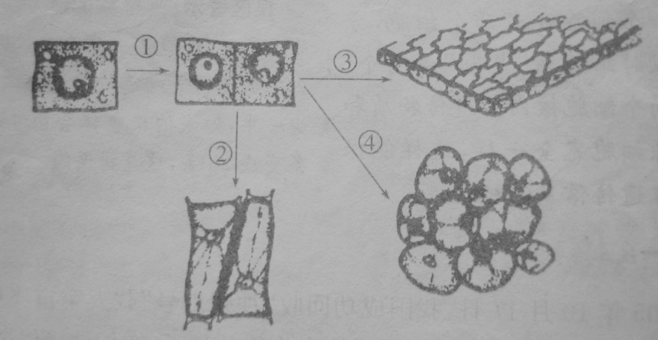

（1）图中①过程表示 ，②过程表示 ，③④过程表

示 。

（2）通过图中③④过程可以看出，细胞 是组织形成的必须过程。

（3）③过程形成植物的 组织，④过程形成植物的 组织。

参考答案

一、选择题

1.B 2.D 3.B 4.C 5.C 6.D 7.D 8.C 9.C 10.B

11.C 12.D 13.C 14.A 15.D 16.C 17.A

二、非选择题

18.生殖 保护 营养

19.（1）细胞分裂、细胞生长、细胞分化 （2）分化 （3）保护、营养